学生使用手册（网页端）
通过学校门户“统一身份认证”登录本科生教务管理系统，跳转后点击主控按钮可以看到学生相关服务。
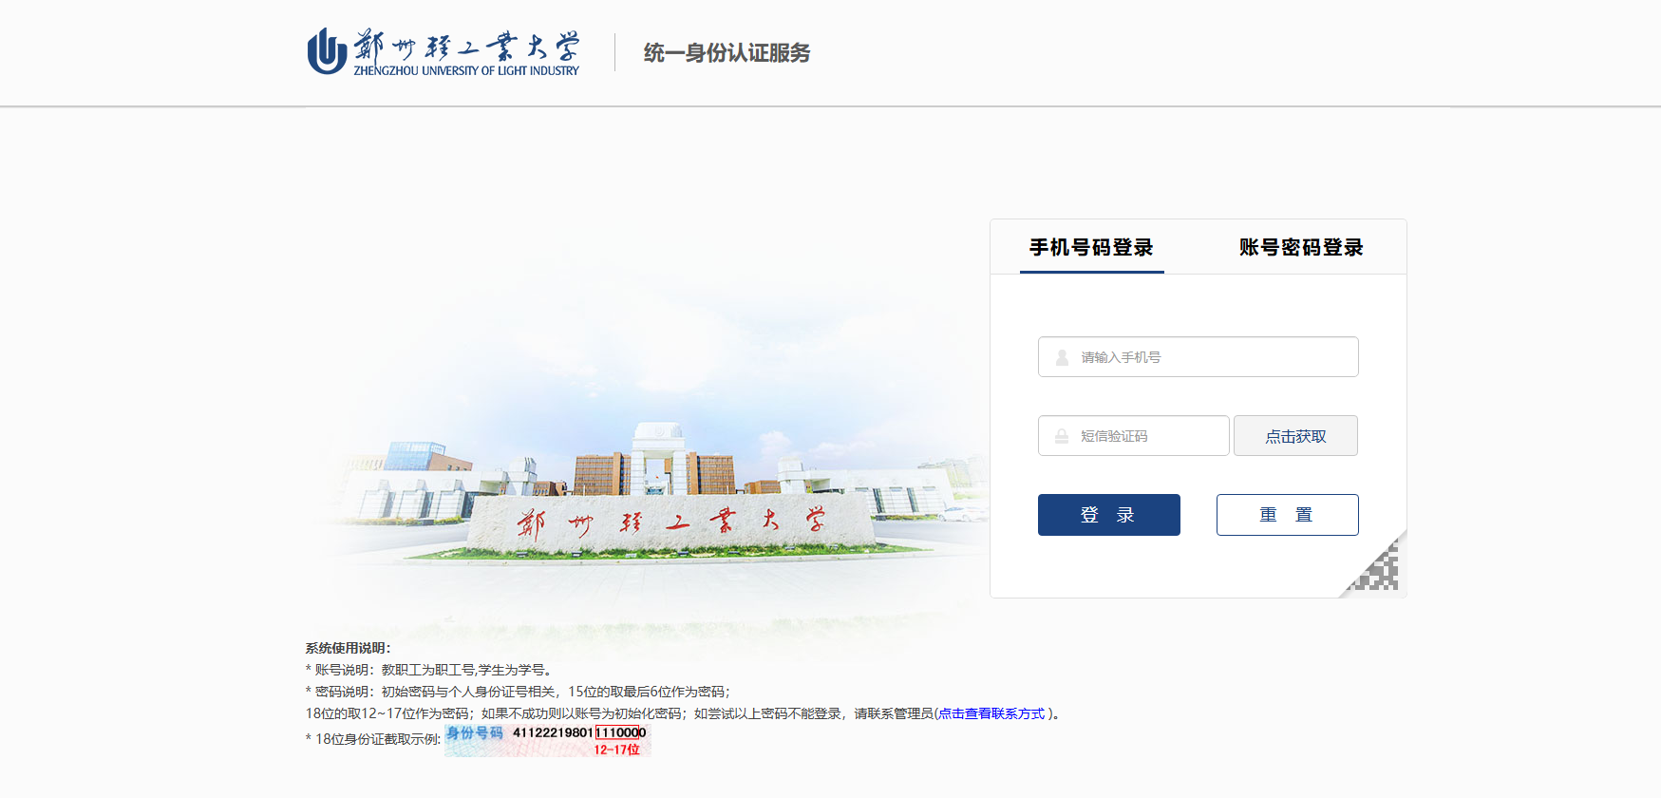

1，学籍信息

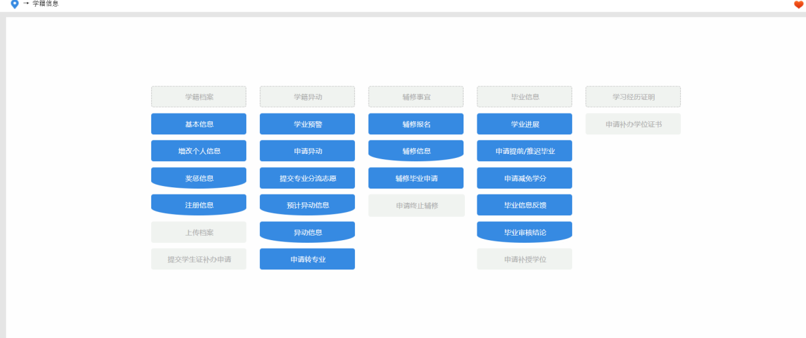
- 学籍档案：“基本信息”中可以上传照片，“注册信息”可查看各学期注册状态、报道状态、年级、专业、行政班级等。
- 学业预警：查看学业预警状态。
3）毕业信息中可查看学业进展，毕业信息等。
4）其他选项须在线下向学校进行申请。

2，培养方案
- 理论课程可以检索各学年学期的主修/辅修课程、学分、课程类别、考核方式、各类型学时等。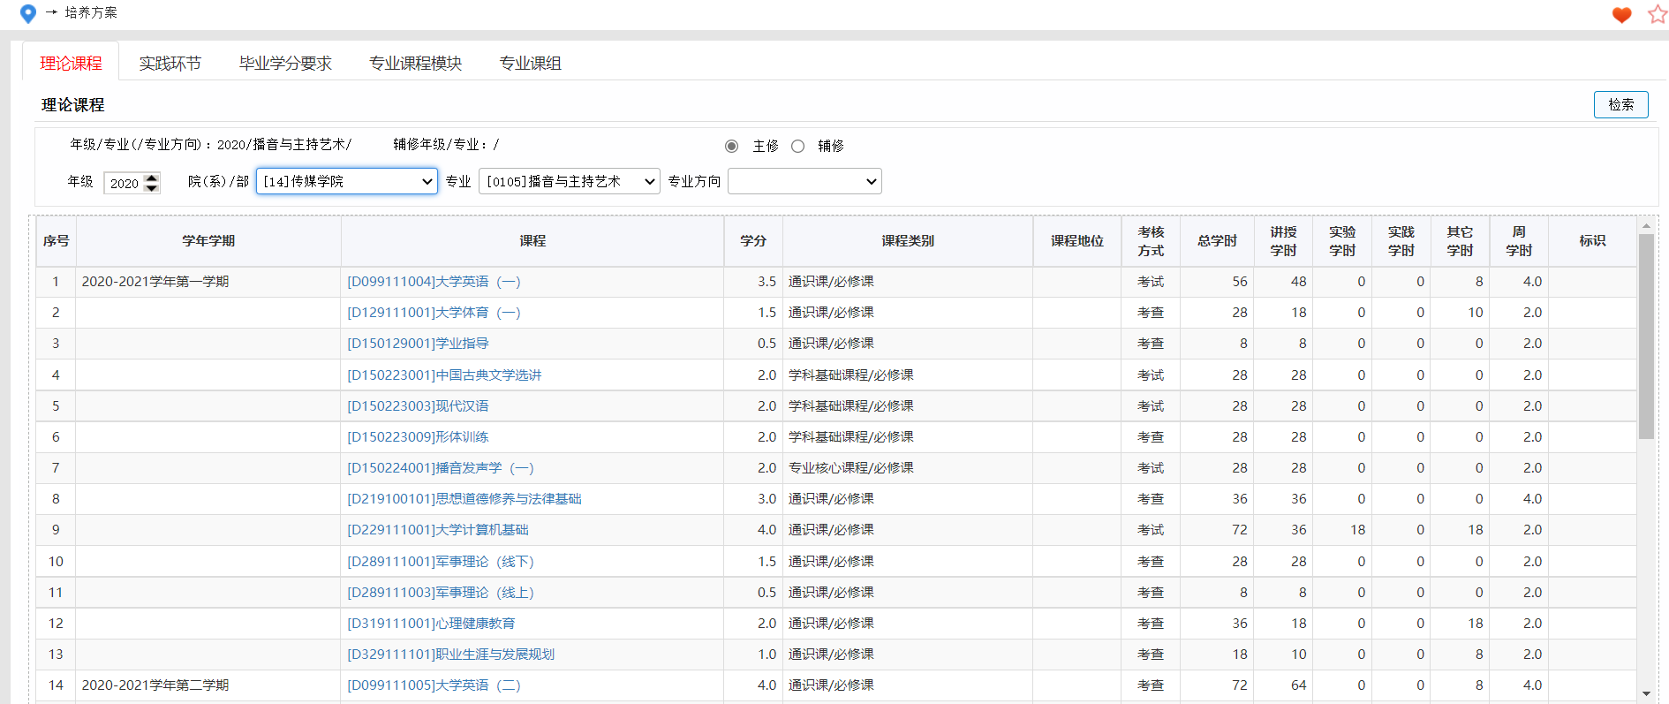

- 实践环节可以检索各学年学期环节等。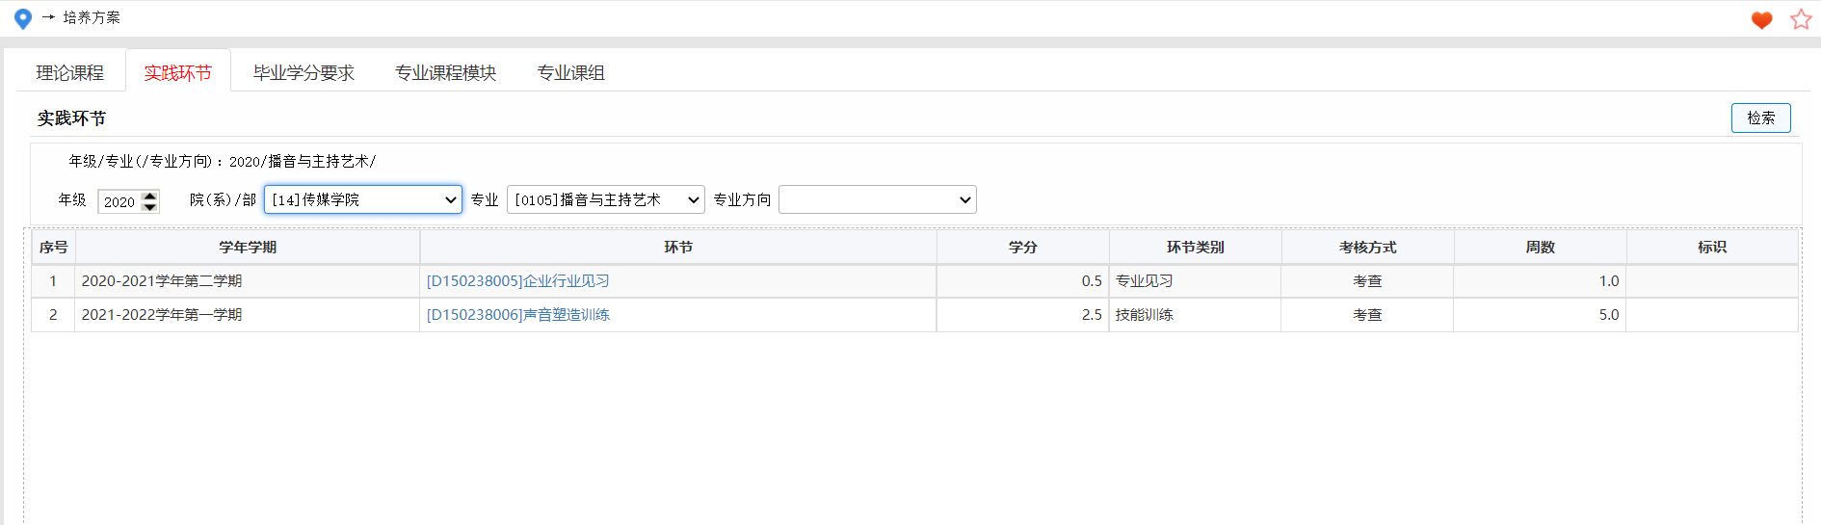
- 毕业学分要求、专业课程模块、专业课组，检索可查看相关信息。

- 教学安排
1）我的课程表可查看学年学期的课程表
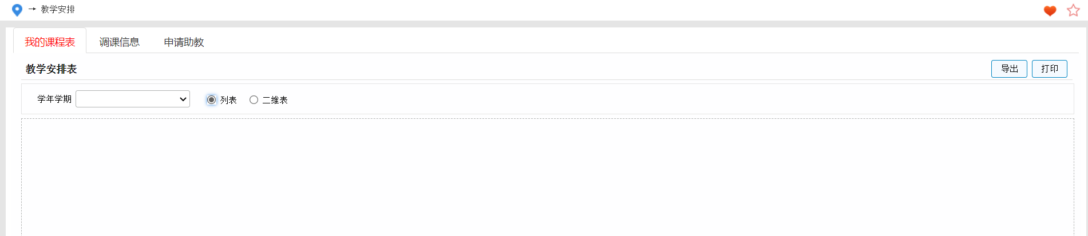
- 调课信息中可查看调课信息
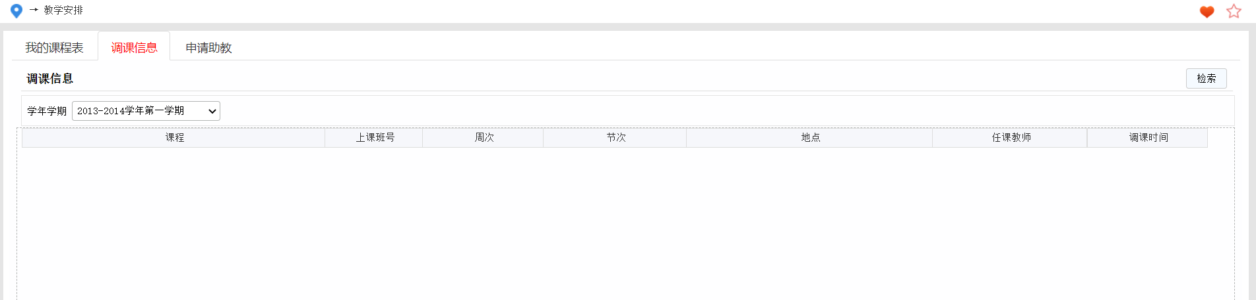
- 实践教学
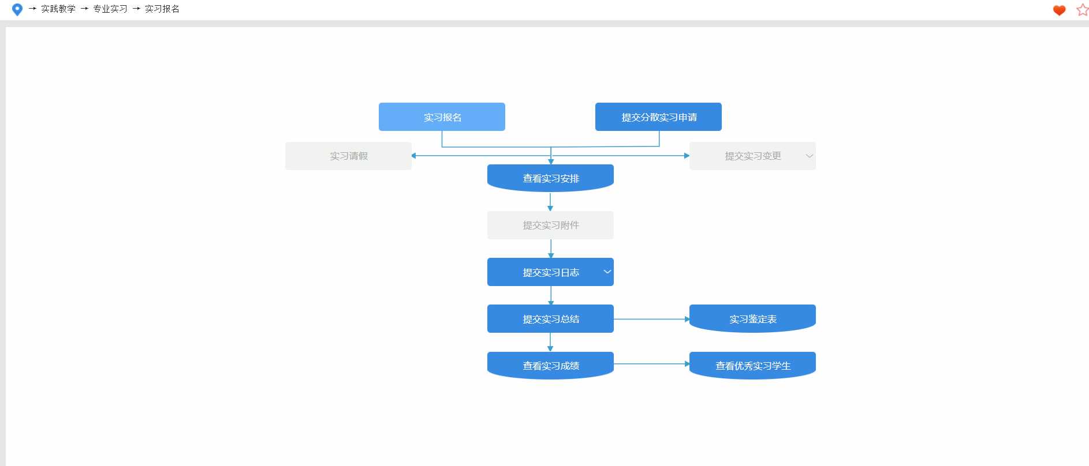

- 教学评价
电脑端登陆
1）点击课程后的评价按钮，填写每项指标的分数，填写完毕后点击提交。
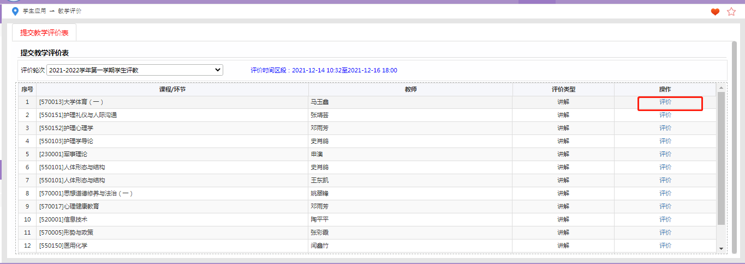
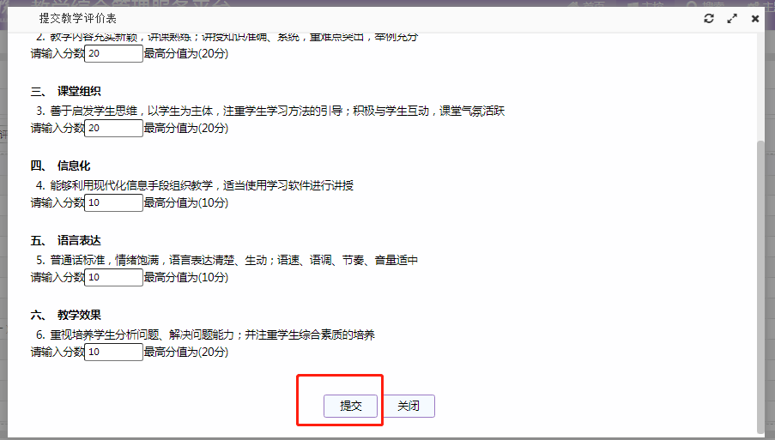
2）提交后，不可修改，已提交的课程，只能进行查看。
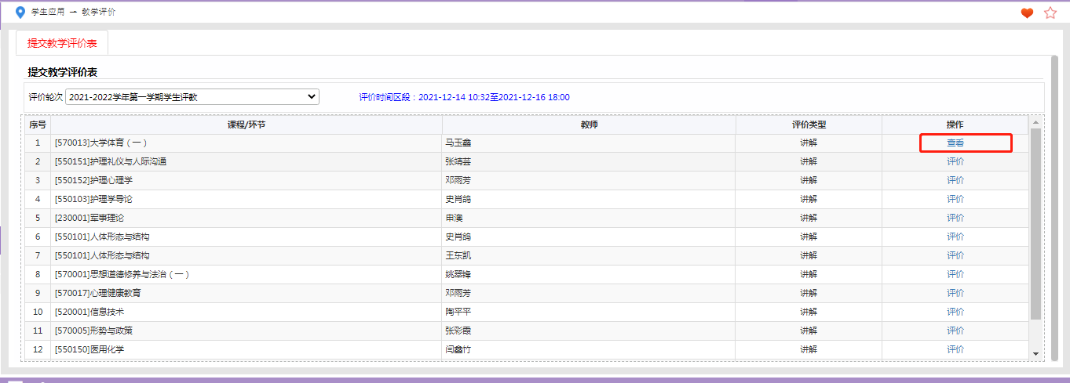

- 课程考试
考试安排表、考试通报信息可检索查看各轮次考试安排、通报信息等。
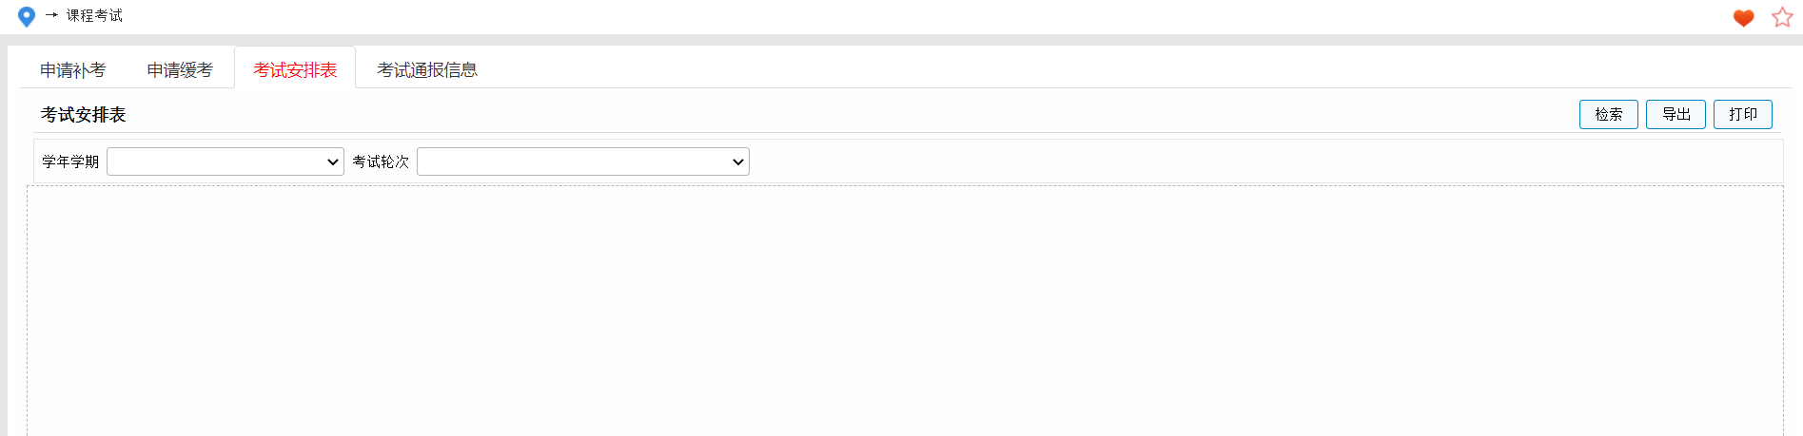

- 资格考试
查看资格考试成绩（四六级考试），等待资格考试成绩发布后可检索查看。
- 重修
申请重修在学校规定时间内选择需要申请免修的课程/环节并填写原因，提交后等待老师审核。
- 学业成绩
1）查看成绩可以查看各学年学期的主修/辅修成绩
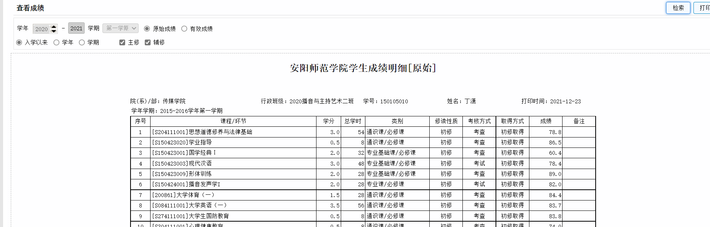
- 成绩分布可查看各课程/环节成绩分布情况
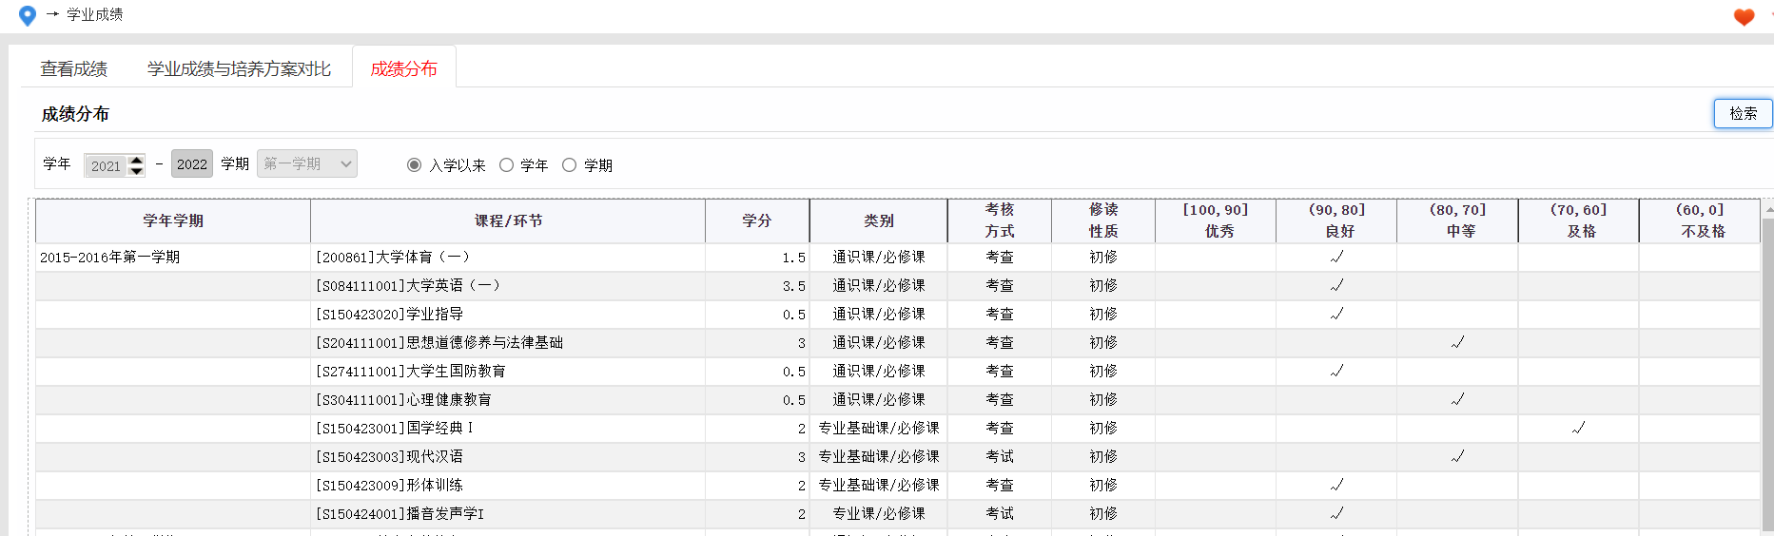

- 教材信息
- 可以查看领取教材信息、提交教材评价等。
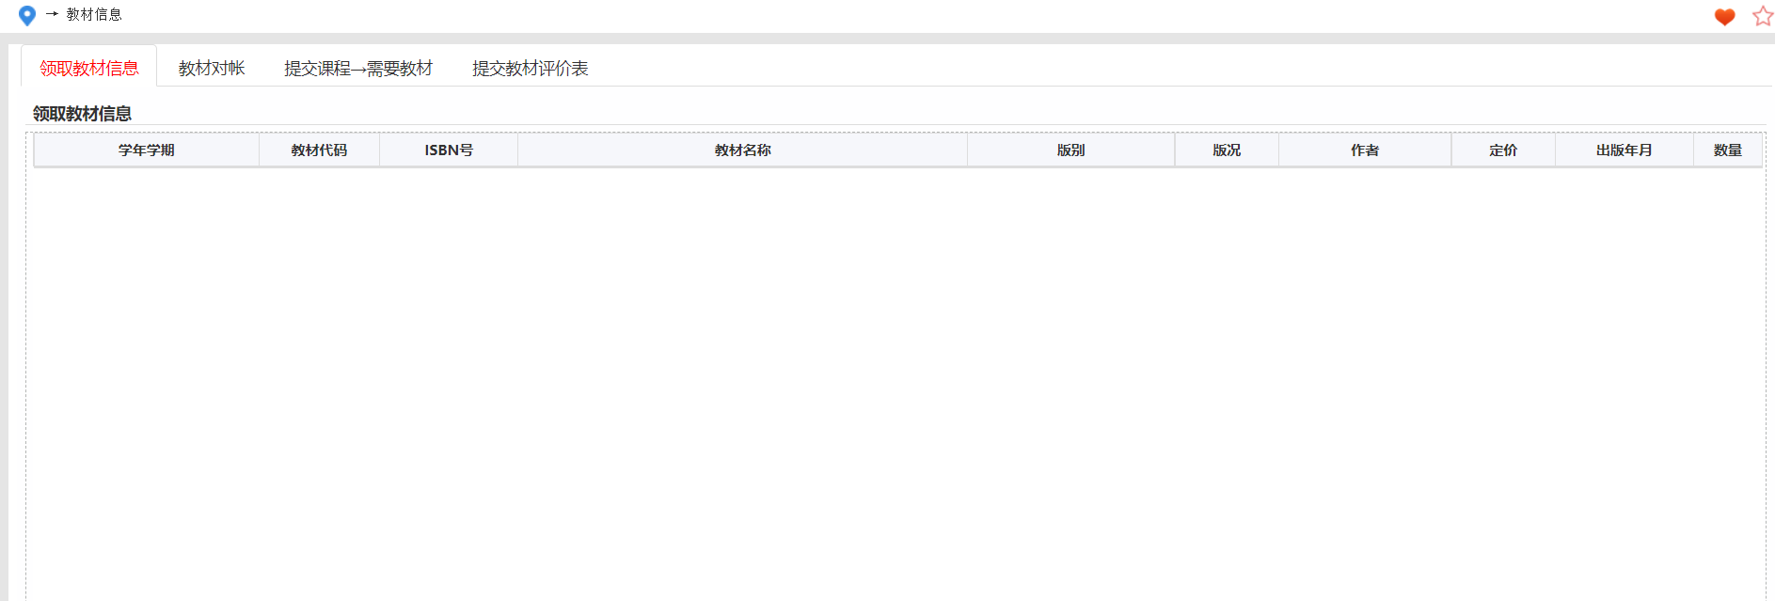

- 公共查询
可查看周/日/节次课表，分周次/节次查看空闲教室，分教室查看空闲周次/节次。
- 其他

